ГИМС МЧС России по Смоленской области
Прочти сам, передай соседу, расскажи знакомым!

Меры предосторожности и правила
поведения на льду
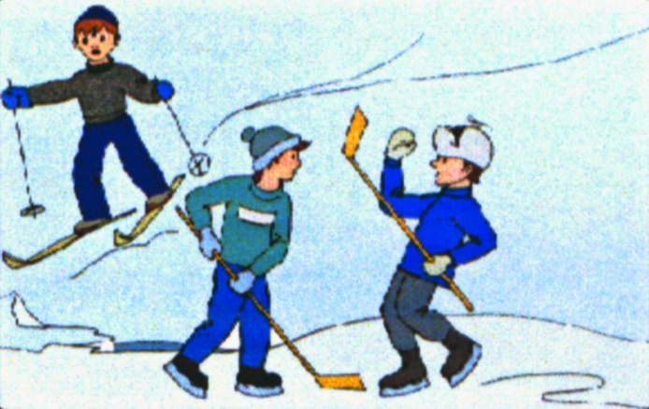
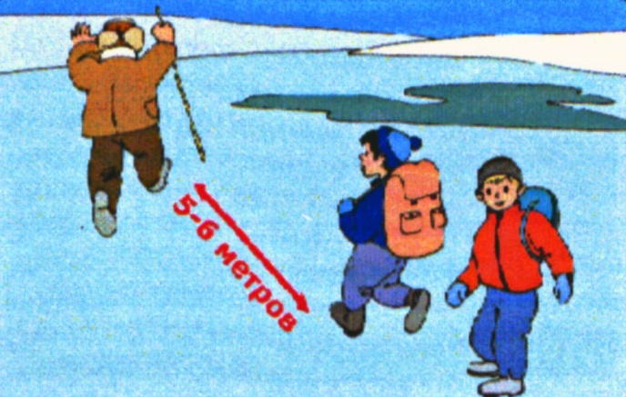

Не выходите на лёд в одиночку! Будьте осторожны во время игр на льду
Не проверяйте прочность льда ногой! Под снегом могут быть полыньи и лунки
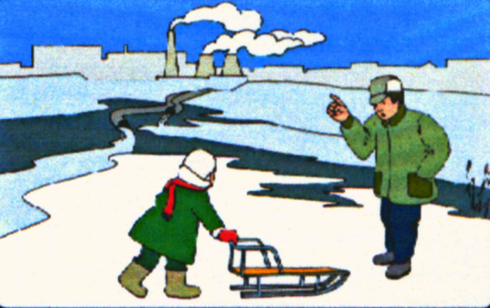
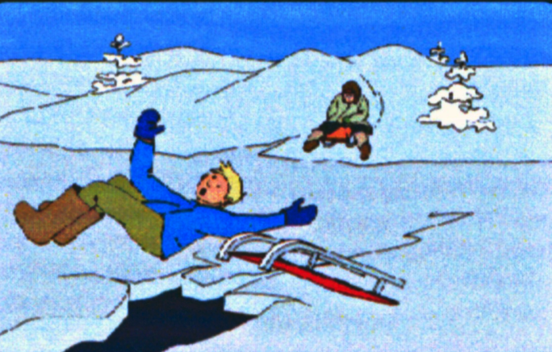

Внимание! Устье рек, вмёрзшая Осторожно! В таких местах даже после растительность, трещины –указывают сильных морозов лёд слабый.
на слабость льда
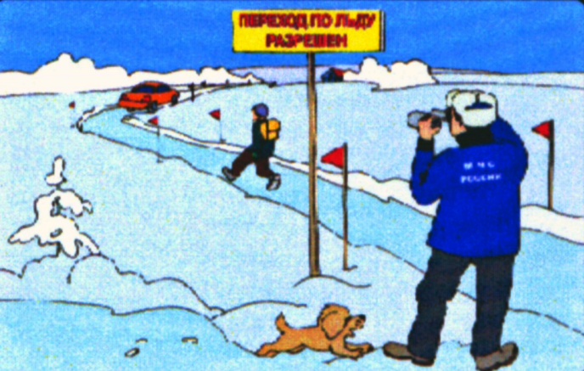
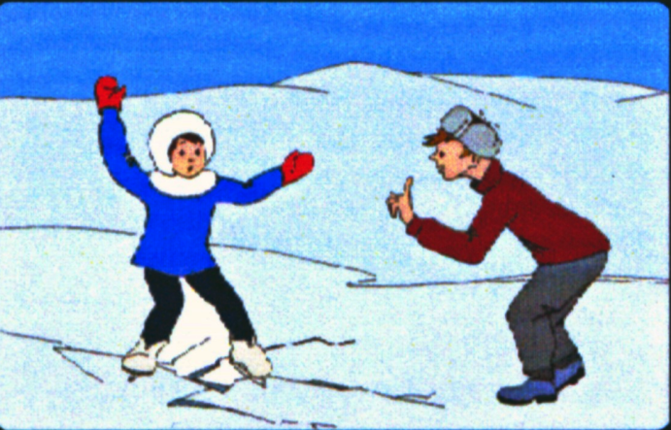

Если под Вами затрещал лёд, появились При переходе по льду в незнакомом
трещины – не паникуйте, не бросайтесь месте держитесь нахоженных тропинок.
убегать! Плавно ложитесь на лёд и
перекатывайтесь в ту сторону откуда шли.

ПОМНИТЕ! несчастного случая не произойдет,

если строго соблюдать правила поведения на водоёме!
При чрезвычайных ситуациях звонить - 01; с сот. тел. - 112,
© ГИМС МЧС России по Смоленской области, ул. Шевченко, 95 ИУ «Днепр»

